淡江大學
114 學年度第 2 學期 進階 SAS 程式設計
期末報告

咖啡飲用習慣與睡眠品質
關聯性研究

成績卡座號 | 姓 名 | 學 號
1 | 蔡承諺 | 409651592

中 華 民 國 115 年 6 月 10 日

內 容 目 錄
第一章 緒論 1
1.1 計畫緣起與研究背景 1
1.2 研究目的 1
1.3 研究內容與架構 2
第二章 研究方法 4
2.1 研究對象與資料來源 4
2.2 問卷設計 4
2.3 資料建檔與處理 5
2.4 統計分析方法 6
第三章 基本資料與描述統計 8
3.1 人口統計特徵 8
3.2 咖啡飲用行為 10
3.3 睡眠相關變項與相關分析 15
第四章 推論統計 18
4.1 t 檢定 18
4.2 卡方檢定 19
4.3 變異數分析（ANOVA） 20
4.4 簡單線性迴歸 22
第五章 預測與分群模型 25
5.1 決策樹模型（依 TRIPOD 指引） 25
5.2 K-means 集群分析 27
5.3 模型之管理意涵 29
第六章 結論與建議 30
6.1 研究發現 30
6.2 研究限制 30
6.3 建議 30
附錄 31
附錄一 問卷內容 31
附錄二 SAS 程式碼 31
附錄三 TRIPOD 報告對照表 36
附錄四 資料檔說明 37
工作分配與自評 38

圖 目 錄
圖1 研究架構圖 2
圖2 資料分析流程圖 6
圖3 性別分配圖 8
圖4 年齡分配圖 9
圖5 職業分配圖 9
圖6 月收入分配圖 10
圖7 咖啡種類複選分配圖 11
圖8 選擇因素複選分配圖 12
圖9 購買動機加權得分圖 13
圖10 最後飲用時段分配圖 14
圖11 飲用後生理反應複選分配圖 15
圖12 睡眠時數分配圖 16
圖13 睡眠滿意度分配圖 16
圖14 主要變項相關係數矩陣熱圖 17
圖15 飲用與否之睡眠滿意度盒鬚圖 18
圖16 飲用與否 × 睡眠滿意度高低 19
圖17 各職業別睡眠滿意度平均 21
圖18 各最後飲用時段之入睡難度平均 22
圖19 每日杯數對睡眠滿意度之迴歸 23
圖20 入睡難度對睡眠滿意度之迴歸 23
圖21 決策樹結構圖 26
圖22 決策樹變數重要性 26
圖23 集群數之手肘圖與輪廓係數 27
圖24 各集群之變數輪廓 28
圖25 集群於睡眠時數—滿意度之散布 28

表 目 錄
表1 問卷題型與對應題項 4
表2 主要變數定義與編碼 5
表3 性別次數分配 8
表4 職業次數分配 9
表5 月收入級距次數分配 10
表6 咖啡種類複選回應（飲用者 n=190） 11
表7 選擇咖啡因素複選回應（飲用者 n=190） 12
表8 購買咖啡動機排序（加權得分） 13
表9 最後飲用時段次數分配（飲用者） 14
表10 飲用後生理反應複選回應（飲用者 n=190） 15
表11 主要數值變項描述統計 16
表12 主要變項皮爾森相關係數矩陣 17
表13 t 檢定：飲用咖啡與否對睡眠變項 18
表14 t 檢定：性別對睡眠變項 19
表15 飲用咖啡 × 睡眠滿意度高低 交叉表 19
表16 職業 × 睡眠滿意度高低 交叉表 20
表17 其他卡方檢定彙整（未達顯著） 20
表18 ANOVA：職業別之睡眠滿意度（含 Tukey 顯著配對） 21
表19 ANOVA：最後飲用時段之入睡難度（飲用者） 22
表20 簡單線性迴歸結果彙整 24
表21 決策樹模型效能與混淆矩陣（驗證組） 26
表22 決策樹變數重要性 26
表23 K-means 三群輪廓（原始量尺平均） 28

第一章 緒論

1.1 計畫緣起與研究背景
咖啡為全球消費量最高的飲品之一，近年來隨著連鎖咖啡品牌、超商現煮咖啡與精品咖啡文化在臺灣的普及，咖啡已從少數人的嗜好轉變為多數人日常生活的一部分。對許多上班族、學生與輪班工作者而言，咖啡不僅是提神醒腦的工具，更逐漸成為一種社交與自我獎勵的儀式。然而，咖啡所含之咖啡因屬中樞神經興奮劑，會延長入睡時間、減少深層睡眠並提高夜間覺醒頻率；當飲用量過高或飲用時段過晚時，往往對睡眠品質造成負面影響。
睡眠品質是現代人健康的重要指標。長期睡眠不足或睡眠品質不佳，與情緒障礙、注意力下降、代謝異常及免疫功能降低等問題密切相關。在工作壓力普遍偏高的環境下，許多人一方面倚賴咖啡維持白天的精神狀態，另一方面卻又承受夜晚睡眠不佳的困擾，形成「以咖啡換取清醒、以睡眠品質為代價」的循環。釐清咖啡飲用習慣與睡眠品質之間的關聯，對於個人健康管理具有實務上的參考價值，亦為本研究之核心關切。
基於上述背景，本研究以「咖啡飲用習慣」為自變項、以「睡眠品質」為依變項，透過自編問卷蒐集受訪者之人口統計資料、咖啡飲用行為（是否飲用、每日杯數、飲用種類、選擇因素、購買動機、最後飲用時段、每月花費、生理反應）以及睡眠相關指標（入睡難度、睡眠時數、睡眠滿意度、是否易驚醒），並運用描述性統計、t 檢定、卡方檢定、變異數分析與簡單線性迴歸等方法進行分析，進一步建立決策樹與 K-means 集群模型，期能描繪咖啡族群的睡眠樣貌並提供具體建議。

1.2 研究目的
綜合研究動機，本研究之具體目的條列如下：
一、了解受訪者咖啡飲用習慣與睡眠狀況之整體分布，包括飲用比率、每日杯數、飲用時段與睡眠滿意度等描述性特徵。
二、檢定「有無飲用咖啡」之受訪者，在睡眠滿意度與睡眠時數上是否存在顯著差異（t 檢定）。
三、檢定咖啡飲用與否、職業別等類別變項與「睡眠滿意度高低」之關聯（卡方檢定）。
四、比較不同職業別、不同最後飲用時段之受訪者，其睡眠滿意度與入睡難度是否不同（變異數分析與 Tukey 事後比較）。
五、以簡單線性迴歸量化「每日杯數」「入睡難度」「睡眠時數」對睡眠滿意度的影響。
六、建立可預測「高睡眠滿意度」之決策樹模型，並依 TRIPOD 指引進行建立與內部驗證；另以 K-means 集群分析辨識不同睡眠—咖啡型態的族群，提出管理意涵。

1.3 研究內容與架構
本研究之研究架構如圖 1 所示。研究以人口統計變項（性別、年齡、職業、月收入）與咖啡飲用習慣（是否飲用、每日杯數、最後飲用時段等）為前置變項，透過相關分析、t 檢定、卡方檢定與變異數分析探討其與睡眠品質構面（入睡難度、睡眠時數、睡眠滿意度、易驚醒）之關係，最後以迴歸模型與決策樹／集群模型整合分析，形成研究結論與建議。
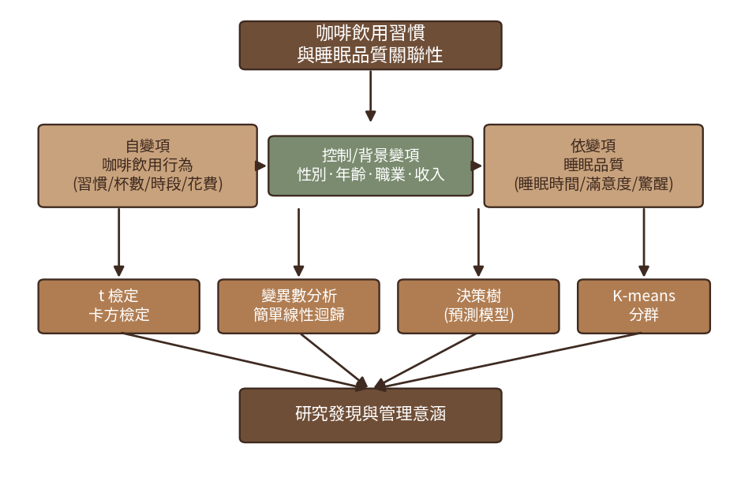
圖 1 研究架構圖
在報告結構方面，全文共分為六章。第一章緒論說明研究動機、目的與架構；第二章研究方法說明研究對象、問卷設計、資料建檔與處理流程，以及所採用之統計分析方法；第三章呈現基本資料與描述統計；第四章為推論統計，涵蓋 t 檢定、卡方檢定、變異數分析與簡單線性迴歸；第五章建立決策樹與 K-means 集群之預測與分群模型；第六章為結論與建議。報告最後附上問卷、SAS 程式碼、資料說明與工作分配。

第二章 研究方法

2.1 研究對象與資料來源
本研究以一般民眾為研究對象，透過網路問卷（Google 表單）進行匿名自填式調查，蒐集受訪者之人口統計資料、咖啡飲用習慣與睡眠品質相關資訊。問卷初步回收有效樣本 43 份。由於樣本數明顯不足，難以支撐 t 檢定、變異數分析與迴歸等推論統計所需之檢定力，且本課程作業要求資料筆數至少達 300 筆，故本研究在保留原始 43 筆真實樣本的前提下，另以「同分配隨機生成（same-distribution simulation）」方式擴增資料，詳見第 2.3 節。擴增後之總樣本數為 320 筆（原始 43 筆、模擬 277 筆），其中有飲用咖啡者 190 人、無飲用者 130 人。
須特別說明的是，原始樣本數偏低為本研究之先天限制；模擬資料雖係依原始問卷之邊際分配與合理之關聯結構生成，能維持各變項之分布特性並提供足夠之分析筆數，但其本質仍為模擬，無法完全等同於真實母體。後續所有統計推論之解讀，皆應在此前提下審慎看待，相關限制亦於第六章再次說明。

2.2 問卷設計
問卷共分為「基本資料」與「咖啡飲用習慣與睡眠品質」兩大部分，題型涵蓋單選、複選（限制與不限制選項數）、排序、數值填答與李克特量表等多種型式，並設有跳答邏輯。各題型與對應題項彙整如表 1。
表 1 問卷題型與對應題項
題型 | 對應題項 | 說明
單選題 | 性別、職業、月收入、是否飲用咖啡、最後飲用時段、每月花費 | 由選項中擇一
數值填答 | 年齡、每日杯數、睡眠時數、睡眠滿意度（0–100） | 直接填寫數字
複選題（不限選項數） | 咖啡種類、飲用後生理反應 | 可複選多項
複選題（限制選項數） | 選擇咖啡之因素（至多 3 項） | 最多勾選 3 項
排序題 | 購買咖啡之動機（前三順位） | 依重要性排序前三名
李克特量表 | 入睡難度（1–5）、是否易驚醒（1–5） | 程度由低至高
跳答設計 | 第 5 題「是否飲用咖啡」為過濾題 | 答「否」者跳過咖啡行為題
註：經檢視，課程要求之各種題型（單選、複選、排序、量表、數值與跳答）原始問卷皆已具備，故無須額外新增題型。

2.3 資料建檔與處理
資料處理流程包含「原始資料清理」「同分配隨機生成擴增」「遺失值注入」與「衍生變數建立」四個步驟，茲分述如下。
一、原始資料清理：原始問卷之「每日杯數」題項回答格式不一，部分受訪者以毫升（ml）作答。本研究將明顯以毫升填答者（數值大於 10）以每杯約 240 毫升換算為杯數；睡眠時數超過 12 小時者視為填答錯誤，以遺失值處理；月收入欄位中「不便透露」則編碼為遺失值。
二、同分配隨機生成擴增：以原始 43 筆樣本之各變項邊際分配為基礎，並設定一潛在「睡眠體質」因子，使「咖啡飲用量增加、飲用時段越晚、輪班工作」等情境對應較差之睡眠結果，據此模擬產生 277 筆資料，與原始樣本合併為 N＝320。此步驟同時提供 SAS 版本之資料生成程式（附錄，程式 01），以 RAND 系列亂數函數示範相同之生成邏輯。
三、遺失值注入：為符合資料須含「至少 10 個（排除跳答）遺失值」之要求，於非跳答欄位（年齡、睡眠時數、睡眠滿意度、易驚醒、每月花費）以完全隨機（MCAR）方式注入遺失值，合計 26 個。連同月收入之「不便透露」與題項清理所產生之遺失，整體資料之遺失情形更貼近真實調查。
四、衍生變數建立：依分析需要建立「睡眠滿意度高低」（≧70 為高滿意）、「是否易驚醒」（≧4 為易驚醒）等二分變項，以及供決策樹使用之 0／1 旗標（如輪班、男性）與以 0 帶入之飲用者專屬變數。主要變數之定義與編碼整理如表 2。
表 2 主要變數定義與編碼
變數 | 型態 | 編碼／單位
性別 gender | 類別 | 男／女
年齡 age | 連續 | 歲
職業 occ | 類別 | 學生／一般上班族／自由接案者／輪班制／退休
月收入 income | 順序 | 1=3萬以下…5=10萬以上
是否飲用 drink | 二元 | 1=有、0=無（過濾題）
每日杯數 cups | 連續 | 杯（僅飲用者）
最後飲用時段 lasttime | 順序 | 1=12時前…4=18-21時
入睡難度 sleepdiff | 量表 | 1（極易）–5（極難），僅飲用者
睡眠時數 sleephr | 連續 | 小時（全體）
睡眠滿意度 sleepsat | 連續 | 0–100 分（全體，主要結果變數）
是否易驚醒 wake | 量表 | 1（極不易）–5（極易），全體

2.4 統計分析方法
本研究之資料分析以 SAS 進行（隨附程式 02 可完整重現報告數據）。分析流程如圖 2，依序為描述性統計、推論統計與預測／分群模型，茲將各方法說明如下。
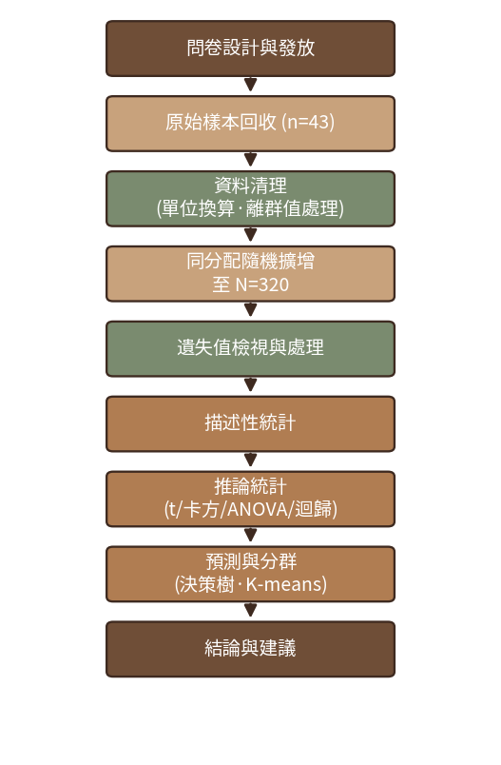
圖 2 資料分析流程圖
一、描述性統計：以次數、百分比、平均數、標準差、中位數與四分位數，呈現各變項之分布情形（PROC FREQ、PROC MEANS、PROC UNIVARIATE）。
二、t 檢定：比較「有無飲用咖啡」及「性別」兩組在睡眠滿意度、睡眠時數上的平均差異（PROC TTEST）。
三、卡方檢定：檢定類別變項（飲用與否、職業、性別、最後飲用時段）與「睡眠滿意度高低／是否易驚醒」之關聯（PROC FREQ 之 CHISQ 選項），並以 Cramér’s V 衡量關聯強度。
四、變異數分析（ANOVA）：比較不同職業別之睡眠滿意度、不同最後飲用時段之入睡難度，並以 Tukey HSD 進行事後多重比較（PROC GLM）。
五、簡單線性迴歸：量化每日杯數、入睡難度、睡眠時數對睡眠滿意度之線性影響（PROC REG）。
六、決策樹：以 PROC HPSPLIT 建立可預測「高睡眠滿意度」之分類樹；依 TRIPOD（個體預後或診斷之多變項預測模型透明化報告）指引，採 70% 建立、30% 內部驗證之資料切分，並報告分類正確率與 AUC。
七、K-means 集群分析：以 PROC FASTCLUS 將受訪者依年齡、睡眠時數、睡眠滿意度、易驚醒與每日杯數分群，辨識不同之睡眠—咖啡型態族群。
所有顯著性檢定之顯著水準均設為 α＝0.05。為使數據可完全重現，正式分析以隨附之coffee_sleep.csv 為單一資料來源，由程式 02 匯入後執行上述所有分析；本報告中之圖表數據即由該資料計算而得。

第三章 基本資料與描述統計
本章呈現受訪者之人口統計特徵、咖啡飲用行為與睡眠相關變項之描述統計，作為後續推論統計與模型分析之基礎。

3.1 人口統計特徵
在性別方面（圖 3、表 3），男性 170 人（53.1%）、女性 150 人（46.9%），男性略多於女性，整體分布尚稱平均。
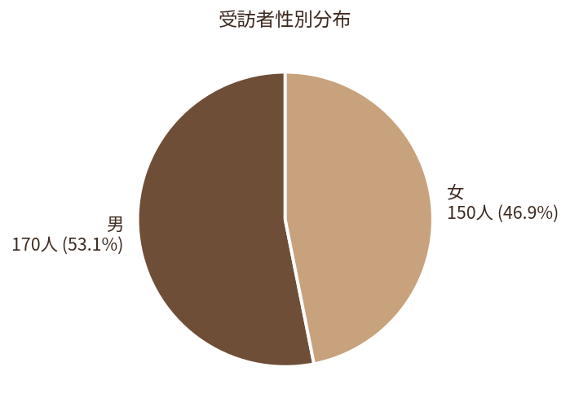
圖 3 性別分配圖
表 3 性別次數分配
性別 | 人數 | 百分比(%)
男 | 170 | 53.1
女 | 150 | 46.9
合計 | 320 | 100.0

年齡方面（圖 4），受訪者平均年齡為 29.14 歲（標準差 8.14），中位數 27 歲，介於 15 至 75 歲之間，以 20 至 30 歲之青壯族群為主，呈現右偏分布。
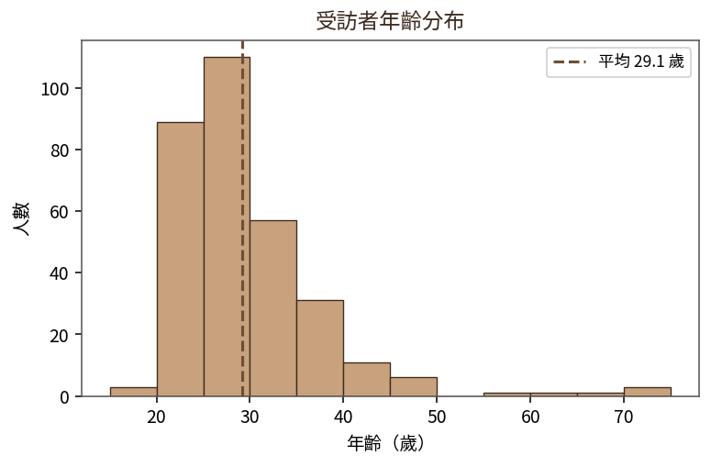
圖 4 年齡分配圖
職業方面（圖 5、表 4），以一般上班族與學生為大宗，輪班制與自由接案者次之，退休者最少。各職業別之作息型態差異，可能對睡眠品質造成不同影響，將於第四章進一步檢定。
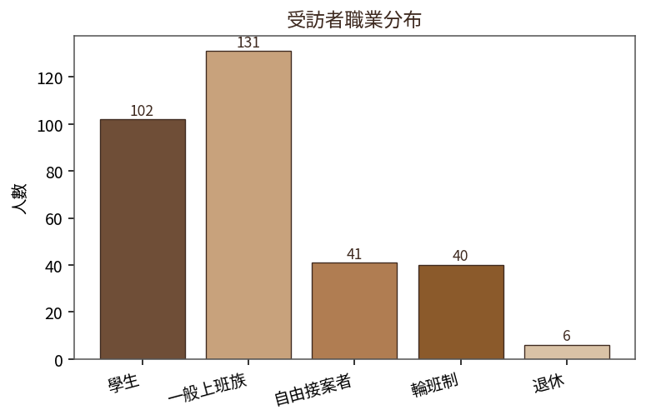
圖 5 職業分配圖
表 4 職業次數分配
職業 | 人數 | 百分比(%)
學生 | 102 | 31.9
一般上班族 | 131 | 40.9
自由接案者 | 41 | 12.8
輪班制 | 40 | 12.5
退休 | 6 | 1.9
合計 | 320 | 100.0

月收入方面（圖 6、表 5），以「3 萬以下」與「3–5 萬」兩級距合計逾七成，符合樣本以學生與青壯上班族為主之特性；另有 39 筆因受訪者選擇「不便透露」或未填，列為遺失值。
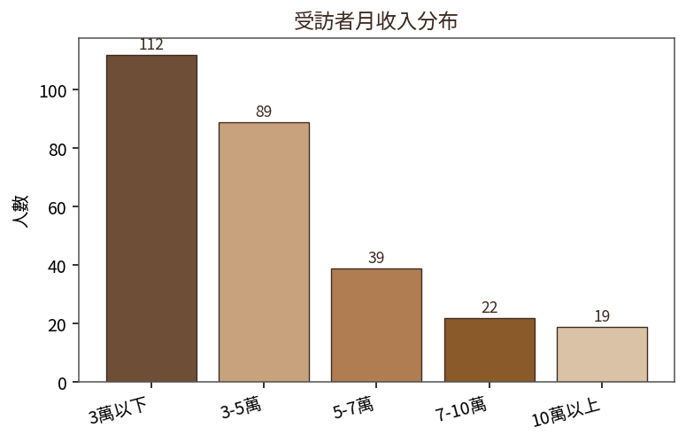
圖 6 月收入分配圖
表 5 月收入級距次數分配
月收入級距 | 人數 | 百分比(%)
3萬以下 | 112 | 39.9
3-5萬 | 89 | 31.7
5-7萬 | 39 | 13.9
7-10萬 | 22 | 7.8
10萬以上 | 19 | 6.8
（遺失） | 39 | —
有效合計 | 281 | 100.0

3.2 咖啡飲用行為
全體受訪者中，有飲用咖啡習慣者 190 人（59.4%），無飲用者 130 人（40.6%）。以下咖啡行為相關之分析，除另有說明外，均以 190 位飲用者為基礎。
在咖啡種類方面（圖 7、表 6，複選），以拿鐵最受歡迎（76.3%），其次為美式咖啡（38.9%）；卡布奇諾、摩卡與其他種類則相對較少，顯示受訪者偏好奶香濃郁、口感滑順之品項。
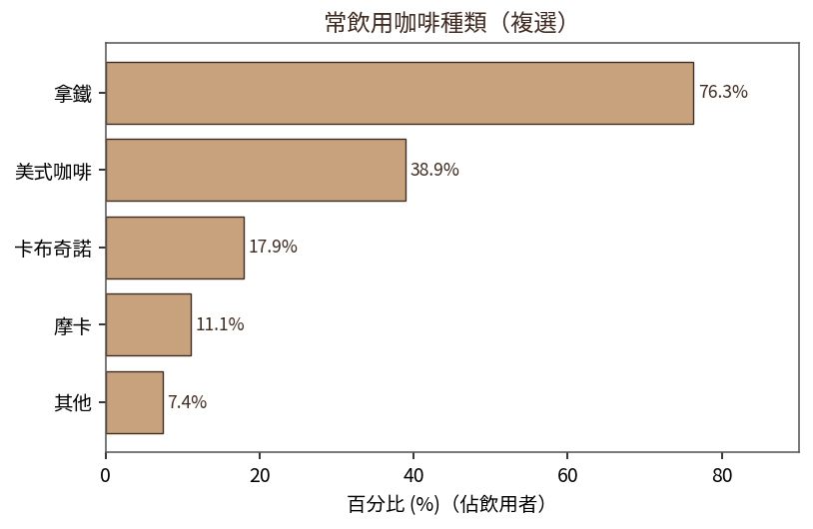
圖 7 咖啡種類複選分配圖
表 6 咖啡種類複選回應（飲用者 n=190）
種類 | 回應人數 | 回應率(%)
拿鐵 | 145 | 76.3
美式咖啡 | 74 | 38.9
卡布奇諾 | 34 | 17.9
摩卡 | 21 | 11.1
其他 | 14 | 7.4
註：本題為不限選項數之複選題，回應率以飲用者人數為分母，總和可超過 100%%。

在選擇咖啡之考量因素方面（圖 8、表 7，至多複選 3 項），以口感（72.6%）、便利性（50.5%）與價格（45.8%）為前三大因素，顯示受訪者選購咖啡時兼顧風味體驗與日常可近性。
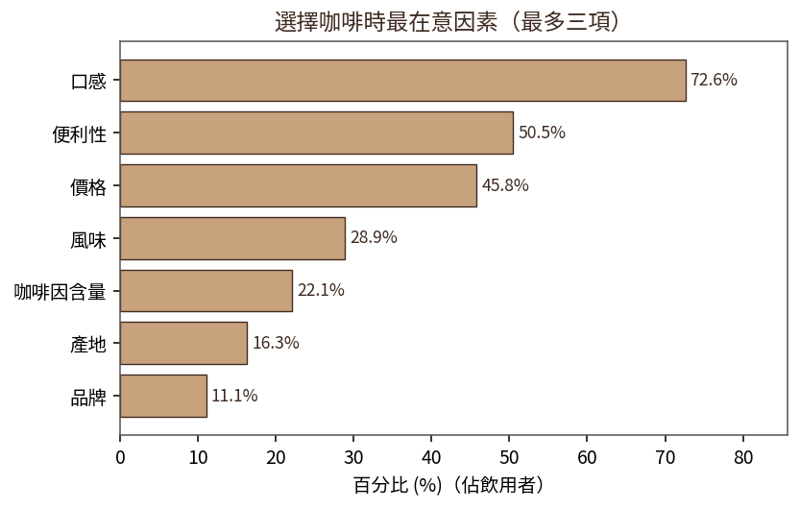
圖 8 選擇因素複選分配圖
表 7 選擇咖啡因素複選回應（飲用者 n=190）
因素 | 回應人數 | 回應率(%)
口感 | 138 | 72.6
便利性 | 96 | 50.5
價格 | 87 | 45.8
風味 | 55 | 28.9
咖啡因含量 | 42 | 22.1
產地 | 31 | 16.3
品牌 | 21 | 11.1

在購買動機方面（圖 9、表 8），以各動機被列為第一、二、三順位之次數，分別給予 3、2、1 分加權後計算總分。結果顯示「提神醒腦」（316 分）與「風味追求」（295 分）為最主要之兩大動機，其後依序為自我獎勵、日常儀式、社交場合與生理功能。此結果呼應咖啡兼具「機能性」與「享樂性」之雙重角色。
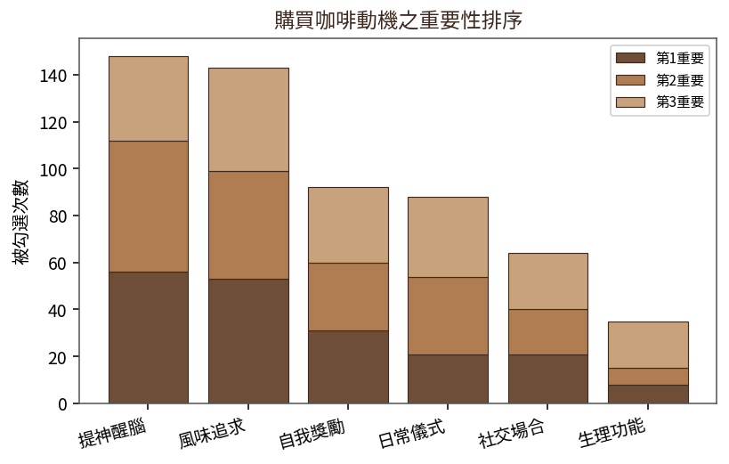
圖 9 購買動機加權得分圖
表 8 購買咖啡動機排序（加權得分）
動機 | 第1順位 | 第2順位 | 第3順位 | 加權總分
提神醒腦 | 56 | 56 | 36 | 316
風味追求 | 53 | 46 | 44 | 295
自我獎勵 | 31 | 29 | 32 | 183
日常儀式 | 21 | 33 | 34 | 163
社交場合 | 21 | 19 | 24 | 125
生理功能 | 8 | 7 | 20 | 58
註：加權總分＝第1順位次數×3＋第2順位次數×2＋第3順位次數×1。

在最後飲用時段方面（圖 10、表 9），以「15–18 時」（37.9%）與「12–15 時」（31.6%）最多，但仍有約兩成受訪者於「18–21 時」之較晚時段飲用咖啡，此族群之睡眠品質值得關注。
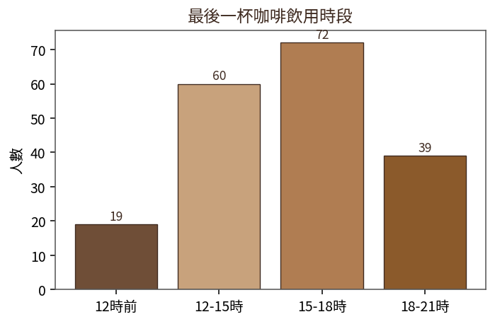
圖 10 最後飲用時段分配圖
表 9 最後飲用時段次數分配（飲用者）
時段 | 人數 | 百分比(%)
12時前 | 19 | 10.0
12-15時 | 60 | 31.6
15-18時 | 72 | 37.9
18-21時 | 39 | 20.5

在飲用後之生理反應方面（圖 11、表 10，複選），以頻尿（47.4%）最常見，其次為「無明顯反應」（33.7%）與精神亢奮（22.1%）；心悸、焦慮感、手抖等較強烈之反應比例較低。
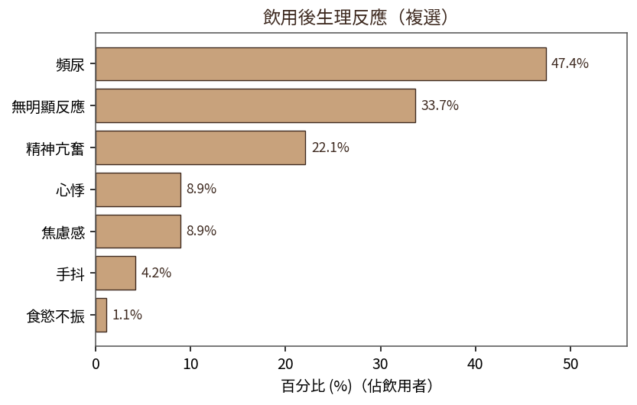
圖 11 飲用後生理反應複選分配圖
表 10 飲用後生理反應複選回應（飲用者 n=190）
生理反應 | 回應人數 | 回應率(%)
頻尿 | 90 | 47.4
無明顯反應 | 64 | 33.7
精神亢奮 | 42 | 22.1
心悸 | 17 | 8.9
焦慮感 | 17 | 8.9
手抖 | 8 | 4.2
食慾不振 | 2 | 1.1

3.3 睡眠相關變項與相關分析
在睡眠變項方面，全體受訪者平均睡眠時數為 6.94 小時（標準差 1.05）；睡眠滿意度平均 62.32 分（標準差 17.68，滿分 100），中位數 65 分（圖 12、圖 13）。各主要數值變項之描述統計彙整如表 11，飲用者每日平均飲用 1.84 杯咖啡。
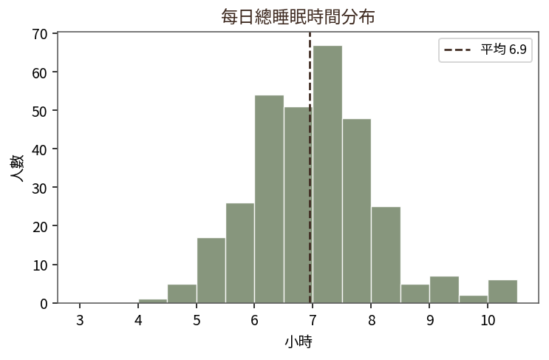
圖 12 睡眠時數分配圖
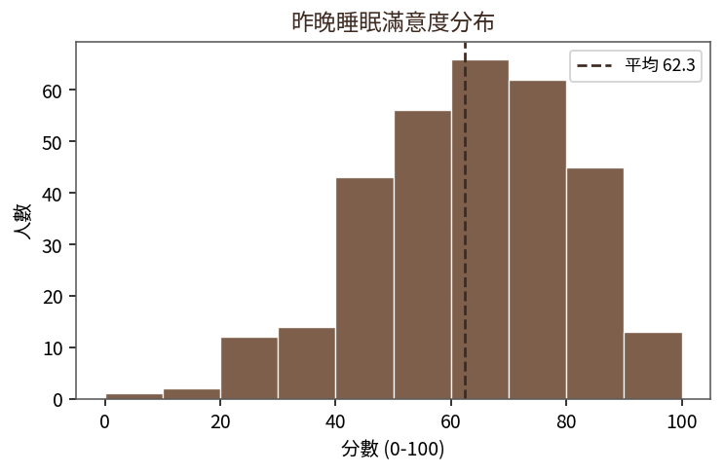
圖 13 睡眠滿意度分配圖
表 11 主要數值變項描述統計
變項 | N | 平均數 | 標準差 | 最小值 | 中位數 | 最大值
年齡 | 313 | 29.14 | 8.14 | 15.0 | 27.0 | 75.0
每日杯數（飲用者） | 190 | 1.84 | 0.96 | 0.5 | 1.5 | 5.0
睡眠時數 | 314 | 6.94 | 1.05 | 4.2 | 7.0 | 10.3
睡眠滿意度 | 314 | 62.32 | 17.68 | 0.0 | 65.0 | 100.0

進一步檢視主要連續／量表變項之皮爾森相關矩陣（圖 14、表 12）。睡眠滿意度與睡眠時數呈中度正相關（r＝0.63），與易驚醒呈中度負相關（r＝-0.67）、與入睡難度（r＝-0.40）及每日杯數（r＝-0.22）呈負相關；每日杯數與入睡難度則呈正相關（r＝0.42）。整體而言，咖啡飲用量越高、入睡越困難、越易驚醒者，其睡眠滿意度傾向越低，初步支持咖啡飲用與睡眠品質之負向關聯。
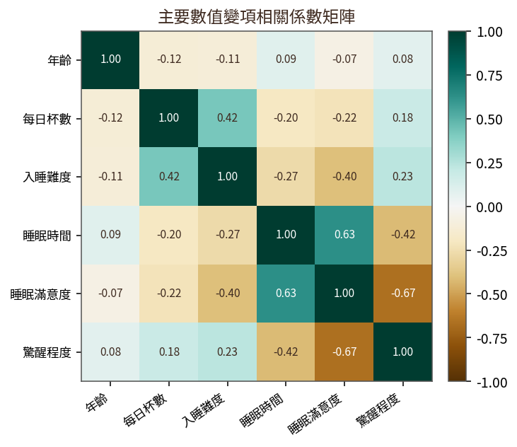
圖 14 主要變項相關係數矩陣熱圖
表 12 主要變項皮爾森相關係數矩陣
 | 年齡 | 每日杯數 | 入睡難度 | 睡眠時數 | 睡眠滿意度 | 易驚醒
年齡 | 1.00 | -0.12 | -0.11 | 0.09 | -0.07 | 0.08
每日杯數 | -0.12 | 1.00 | 0.42 | -0.20 | -0.22 | 0.18
入睡難度 | -0.11 | 0.42 | 1.00 | -0.27 | -0.40 | 0.23
睡眠時數 | 0.09 | -0.20 | -0.27 | 1.00 | 0.63 | -0.42
睡眠滿意度 | -0.07 | -0.22 | -0.40 | 0.63 | 1.00 | -0.67
易驚醒 | 0.08 | 0.18 | 0.23 | -0.42 | -0.67 | 1.00

第四章 推論統計
本章針對研究假設，依序進行 t 檢定、卡方檢定、變異數分析與簡單線性迴歸，顯著水準均設為 α＝0.05。

4.1 t 檢定
為檢定「有無飲用咖啡」兩組在睡眠品質上之差異，分別以睡眠滿意度與睡眠時數為依變項進行獨立樣本 t 檢定（圖 15、表 13）。結果顯示，有飲用咖啡者之睡眠滿意度平均 57.68 分，顯著低於無飲用者之 69.07 分（t＝-6.029，p<.001）；睡眠時數方面，飲用者平均 6.74 小時亦顯著少於無飲用者之 7.23 小時（t＝-4.156，p<.001）。兩項結果均支持「飲用咖啡與較差睡眠品質相關」之假設。
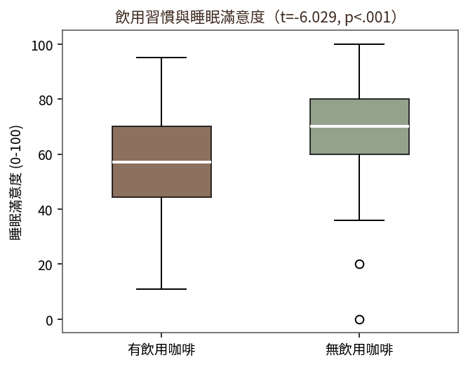
圖 15 飲用與否之睡眠滿意度盒鬚圖
表 13 t 檢定：飲用咖啡與否對睡眠變項
依變項 | 有飲用 平均(SD) | 無飲用 平均(SD) | t 值 | p 值
睡眠滿意度 | 57.68(17.55) | 69.07(15.64) | -6.029 | <.001*
睡眠時數 | 6.74(1.04) | 7.23(1.01) | -4.156 | <.001*
註：*p<0.05；平均後括號內為標準差。

另以性別為分組進行 t 檢定（表 14），男女兩性在睡眠滿意度（t＝0.252，p＝0.8012）與睡眠時數（t＝-1.807，p＝0.0718）上均未達顯著差異，顯示性別並非睡眠品質之主要區隔變項。
表 14 t 檢定：性別對睡眠變項
依變項 | 男 平均(SD) | 女 平均(SD) | t 值 | p 值
睡眠滿意度 | 62.56(17.77) | 62.05(17.65) | 0.252 | 0.8012
睡眠時數 | 6.84(0.99) | 7.06(1.11) | -1.807 | 0.0718
註：兩項檢定均未達 0.05 顯著水準。

4.2 卡方檢定
將睡眠滿意度以 70 分為界二分為「高滿意」與「低滿意」，檢定其與是否飲用咖啡之關聯（圖 16、表 15）。卡方檢定結果顯示兩者顯著相關（χ²＝17.416，df＝1，p<.001，Cramér’s V＝0.233）：飲用者落入低滿意組之比例明顯高於非飲用者，再次印證咖啡飲用與睡眠品質之負向關聯。
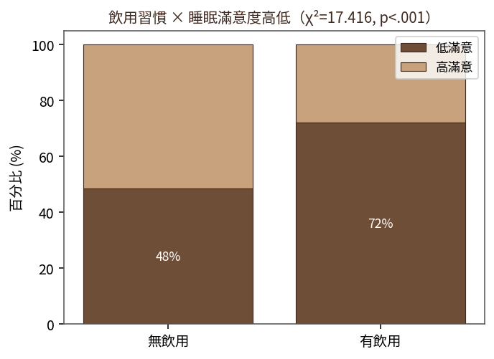
圖 16 飲用與否 × 睡眠滿意度高低
表 15 飲用咖啡 × 睡眠滿意度高低 交叉表
 | 低滿意 | 高滿意 | 合計
無飲用 | 63 | 67 | 130
有飲用 | 137 | 53 | 190
合計 | 200 | 120 | 320
註：χ²＝17.416，df＝1，p<.001，Cramér’s V＝0.233。

進一步檢定職業別與睡眠滿意度高低之關聯（表 16），亦達顯著（χ²＝11.840，df＝4，p＝0.0186，Cramér’s V＝0.192）。其中輪班制受訪者落入低滿意組之比例最高，顯示作息型態與睡眠品質關係密切。
表 16 職業 × 睡眠滿意度高低 交叉表
職業 | 低滿意 | 高滿意 | 低滿意比例(%)
一般上班族 | 86 | 45 | 65.6
學生 | 60 | 42 | 58.8
自由接案者 | 20 | 21 | 48.8
輪班制 | 32 | 8 | 80.0
退休 | 2 | 4 | 33.3
註：χ²＝11.840，df＝4，p＝0.0186，Cramér’s V＝0.192。

此外，性別與是否飲用咖啡（χ²＝2.241，p＝0.1344）、最後飲用時段與是否易驚醒（χ²＝2.984，p＝0.3941）兩組檢定則均未達顯著（表 17），顯示飲用習慣不因性別而異，而易驚醒與否亦未隨最後飲用時段呈現顯著之類別關聯。
表 17 其他卡方檢定彙整（未達顯著）
檢定 | χ² 值 | df | p 值 | Cramér’s V | 結論
性別 × 是否飲用 | 2.241 | 1 | 0.1344 | 0.084 | 未顯著
最後時段 × 易驚醒 | 2.984 | 3 | 0.3941 | 0.125 | 未顯著

4.3 變異數分析（ANOVA）
以單因子變異數分析檢定不同職業別之睡眠滿意度差異（圖 17、表 18），結果達顯著（F＝4.642，p＝0.0012，η²＝0.057）。Tukey HSD 事後比較顯示，輪班制（平均 52.02 分）之睡眠滿意度顯著低於學生、一般上班族與自由接案者，差距分別約 12.7、10.3 與 14.6 分，為睡眠滿意度最低之族群。
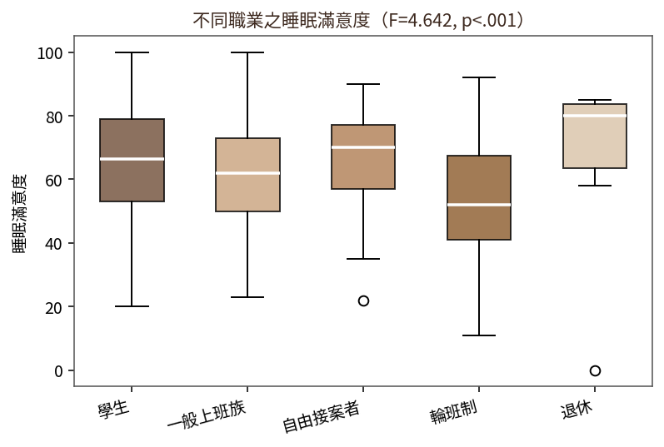
圖 17 各職業別睡眠滿意度平均
表 18 ANOVA：職業別之睡眠滿意度（含 Tukey 顯著配對）
職業 | N | 平均數 | 標準差
學生 | 100 | 64.68 | 17.60
一般上班族 | 129 | 62.29 | 16.00
自由接案者 | 39 | 66.62 | 14.72
輪班制 | 40 | 52.02 | 19.71
退休 | 6 | 64.67 | 33.24
註：F＝4.642，p＝0.0012，η²＝0.057。Tukey 事後比較顯著配對：輪班制<學生（差 12.66, p＝.001）、輪班制<一般上班族（差 10.26, p＝.010）、輪班制<自由接案者（差 14.59, p＝.002）。

另檢定不同最後飲用時段之入睡難度差異（圖 18、表 19），亦達顯著（F＝6.700，p＝0.0003，η²＝0.098）。入睡難度隨飲用時段越晚而升高，「18–21 時」組之入睡難度（平均 3.33）顯著高於「12 時前」與「12–15 時」組，顯示越晚飲用咖啡越不利入睡。
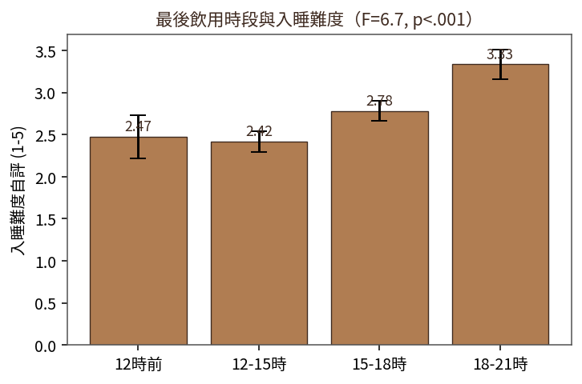
圖 18 各最後飲用時段之入睡難度平均
表 19 ANOVA：最後飲用時段之入睡難度（飲用者）
最後飲用時段 | N | 入睡難度 平均 | 標準差
12時前 | 19 | 2.47 | 1.12
12-15時 | 60 | 2.42 | 0.98
15-18時 | 72 | 2.78 | 1.01
18-21時 | 39 | 3.33 | 1.11
註：F＝6.700，p＝0.0003，η²＝0.098；Tukey 顯示 18–21 時組顯著高於 12 時前與 12–15 時組。

4.4 簡單線性迴歸
為量化各因素對睡眠滿意度之線性影響，進行多組簡單線性迴歸（圖 19、圖 20、表 20）。在飲用者中，每日杯數每增加 1 杯，睡眠滿意度平均下降 4.01 分（b₁＝-4.0051，p＝0.0028，R²＝0.048）；入睡難度每提高 1 級，睡眠滿意度平均下降 6.54 分（b₁＝-6.54，p<.001，R²＝0.162），解釋力最強。
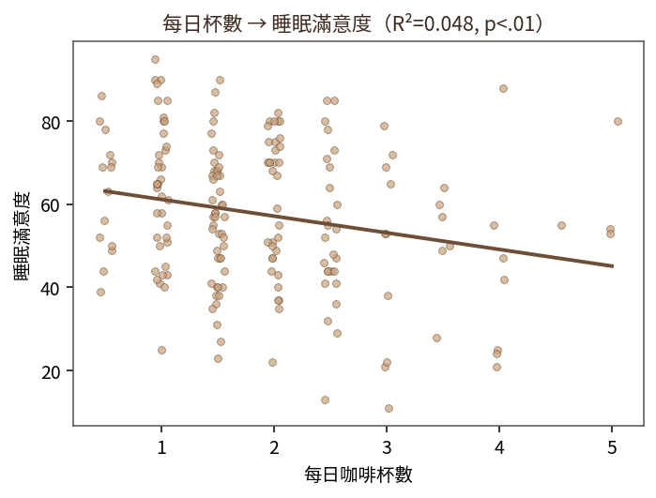
圖 19 每日杯數對睡眠滿意度之迴歸
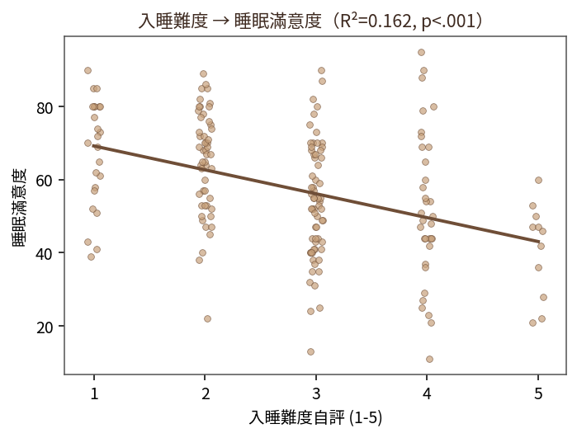
圖 20 入睡難度對睡眠滿意度之迴歸
此外，每日杯數每增加 1 杯，睡眠時數平均減少 0.21 小時（p＝0.0070）；而睡眠時數每增加 1 小時，睡眠滿意度平均提高 10.37 分（p<.001，R²＝0.397），為正向且解釋力最高之關係。整體迴歸結果與相關分析一致，支持「咖啡飲用量越高、睡眠時數越短、入睡越困難者，睡眠滿意度越低」之推論。
表 20 簡單線性迴歸結果彙整
模型（自變項→依變項） | N | 截距 b₀ | 斜率 b₁ | t 值 | p 值 | R²
每日杯數 → 睡眠滿意度 | 186 | 65.155 | -4.0051 | -3.032 | 0.0028* | 0.048
入睡難度 → 睡眠滿意度 | 186 | 75.756 | -6.5400 | -5.959 | <.001* | 0.162
每日杯數 → 睡眠時數 | 186 | 7.134 | -0.2116 | -2.726 | 0.0070* | 0.039
睡眠時數 → 睡眠滿意度 | 308 | -9.357 | 10.3669 | 14.198 | <.001* | 0.397
註：*p<0.05。每日杯數、入睡難度之模型以飲用者為樣本；睡眠時數→滿意度為全體。

第五章 預測與分群模型
為超越單變項之關聯檢定，本章進一步建立兩類模型：以決策樹預測個體是否具有高睡眠滿意度，並以 K-means 集群分析辨識不同之睡眠—咖啡型態族群。

5.1 決策樹模型（依 TRIPOD 指引）
本研究依 TRIPOD（個體預後或診斷之多變項預測模型透明化報告）指引建立並報告決策樹模型。結果變數為「睡眠滿意度是否達高滿意（≧70 分）」，預測因子包含年齡、月收入級距、每日杯數、最後飲用時段、入睡難度、每月花費及性別、輪班、是否飲用等。為避免與結果重複定義之變項造成的循環論證，刻意排除「易驚醒」此一同屬睡眠結果之變項。資料以 7：3 切分為建立組（n＝219）與內部驗證組（n＝95），樹深限制為 3、葉節點最小樣本數 15。
模型於驗證組之分類正確率為 0.684、AUC 為 0.709（圖 21、表 21），具備可接受之區辨能力。由根節點起首要分割變項為入睡難度，其次為年齡與收入級距；變數重要性（圖 22、表 22）顯示年齡（0.481）與入睡難度（0.451）為最關鍵之兩項預測因子，咖啡相關行為變項之邊際重要性相對較低。此結果提示：在控制睡眠主觀困難與年齡後，單純之咖啡飲用量對「是否高滿意」之增額預測力有限，咖啡的影響較可能透過入睡難度等中介路徑展現。
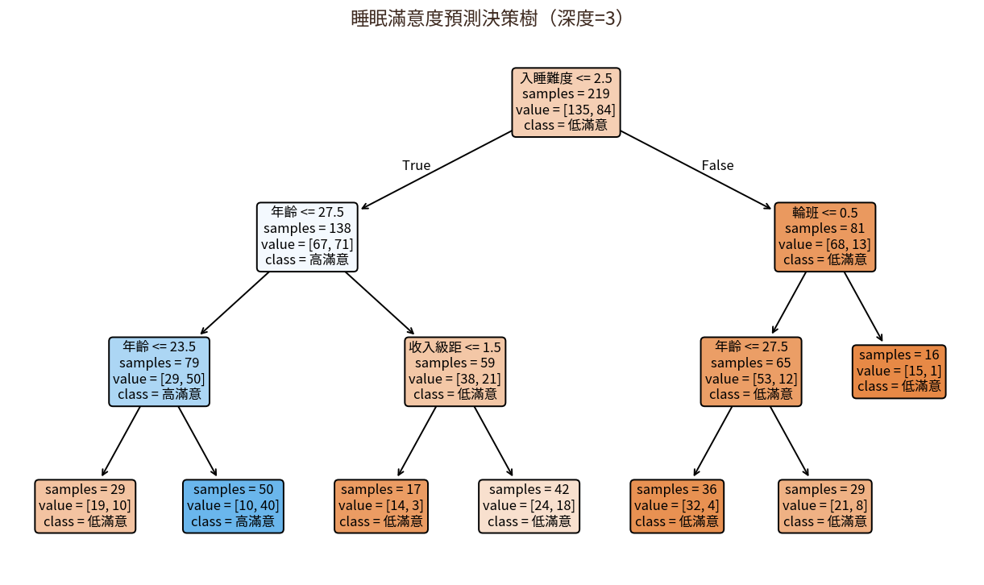
圖 21 決策樹結構圖
表 21 決策樹模型效能與混淆矩陣（驗證組）
 | 預測：低滿意 | 預測：高滿意 | 合計
實際：低滿意 | 51 | 8 | 59
實際：高滿意 | 22 | 14 | 36
註：驗證組 n＝95，分類正確率＝0.684，AUC＝0.709，樹深＝3，葉節點數＝7。

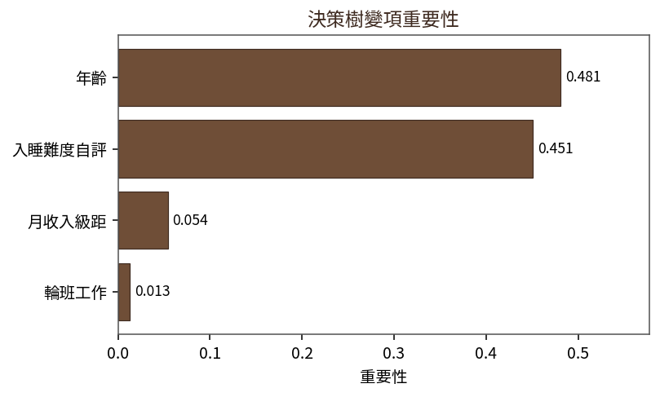
圖 22 決策樹變數重要性
表 22 決策樹變數重要性
預測因子 | 重要性
年齡 | 0.481
入睡難度自評 | 0.451
月收入級距 | 0.054
輪班工作 | 0.013
（其餘變項） | 0.000

5.2 K-means 集群分析
以年齡、睡眠時數、睡眠滿意度、易驚醒與每日杯數（非飲用者以 0 帶入）五項變項，先標準化後進行 K-means 集群分析。依手肘圖與輪廓係數（圖 23）綜合判斷，k＝2 之輪廓係數（0.29）雖略高於 k＝3（0.22），但 k＝3 在實務解釋上能更清楚區分「睡眠良好」「重度咖啡受擾」與「低飲用普通」三型，故採 k＝3 進行後續輪廓分析。
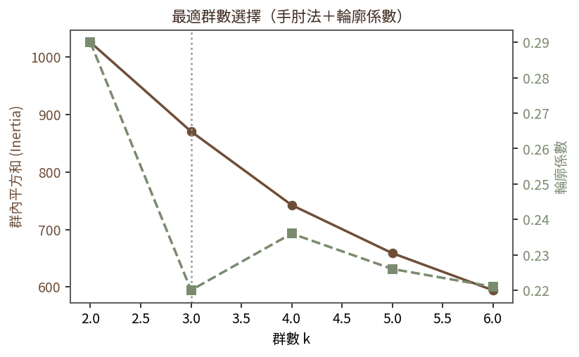
圖 23 集群數之手肘圖與輪廓係數
三群之輪廓如圖 24、圖 25 與表 23 所示。第一群「睡眠良好‧輕飲群」（n＝110）平均睡眠 7.7 小時、滿意度高達 77.7 分、易驚醒程度最低；第二群「重度咖啡‧受擾群」（n＝79）全為咖啡飲用者、每日約 2.38 杯，睡眠最短（6.0 小時）、滿意度最低（43.1 分）且最易驚醒（4.28）；第三群「低飲用‧普通群」（n＝108）飲用比率最低、各睡眠指標居中。三群之對比再次凸顯重度咖啡飲用與睡眠困擾之共現特徵。
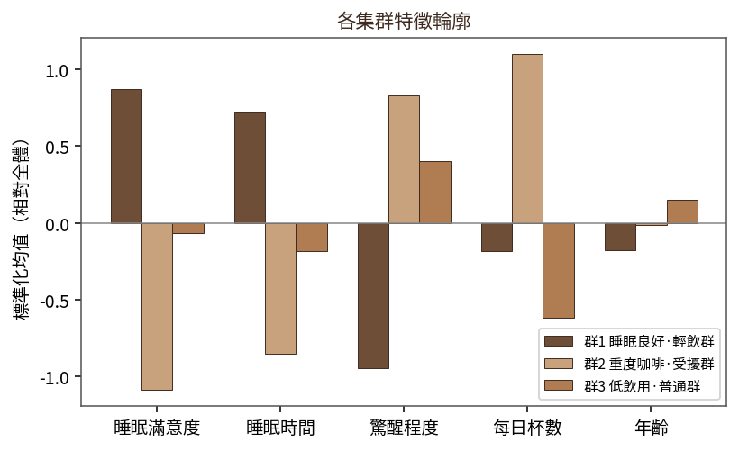
圖 24 各集群之變數輪廓
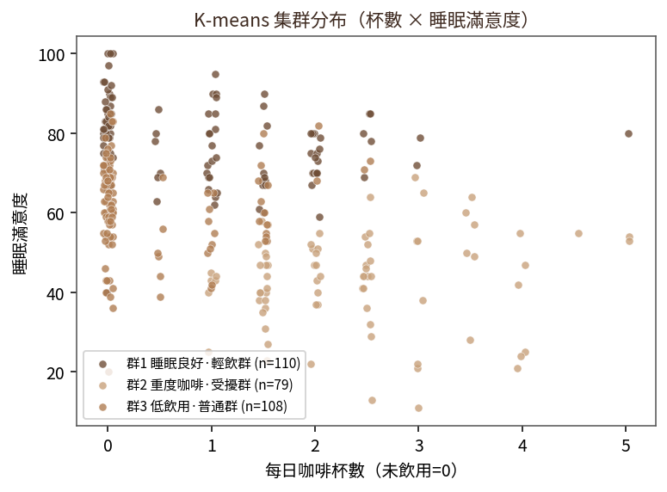
圖 25 集群於睡眠時數—滿意度之散布
表 23 K-means 三群輪廓（原始量尺平均）
群別 | N | 年齡 | 睡眠時數 | 睡眠滿意度 | 易驚醒 | 每日杯數 | 飲用率(%)
睡眠良好‧輕飲群 | 110 | 27.7 | 7.7 | 77.7 | 1.85 | 0.88 | 56
重度咖啡‧受擾群 | 79 | 29.0 | 6.0 | 43.1 | 4.28 | 2.38 | 100
低飲用‧普通群 | 108 | 30.4 | 6.7 | 61.1 | 3.69 | 0.37 | 30

5.3 模型之管理意涵
綜合決策樹與集群分析結果，可得三項管理與健康促進意涵。其一，入睡難度與年齡為辨識睡眠品質之關鍵指標，健康衛教可優先針對主觀入睡困難者進行篩檢與介入。其二，「重度咖啡‧受擾群」具有飲用量高、飲用偏晚與睡眠困擾並存之特徵，宜作為衛教與產品設計（如低咖啡因、午後限定品項）之重點對象。其三，咖啡之影響較可能透過入睡難度等中介歷程作用，故減量與調整飲用時段之建議，較單純戒斷更具可行性與接受度。

第六章 結論與建議

6.1 研究發現
本研究以 320 筆資料分析咖啡飲用習慣與睡眠品質之關聯，主要發現如下：
一、有飲用咖啡者之睡眠滿意度與睡眠時數均顯著低於無飲用者，且飲用者落入「低睡眠滿意度」之比例顯著較高（t 檢定與卡方檢定皆達顯著）。
二、職業別與睡眠品質關係密切，輪班制受訪者之睡眠滿意度顯著最低；最後飲用時段越晚者，入睡難度顯著越高（ANOVA 與 Tukey 事後比較）。
三、迴歸分析顯示每日杯數、入睡難度與睡眠滿意度呈顯著負向關係，睡眠時數則與滿意度呈顯著正向關係，其中入睡難度與睡眠時數之解釋力最強。
四、決策樹（AUC＝0.709）指出入睡難度與年齡為最重要之預測因子；K-means 則辨識出「重度咖啡‧受擾群」此一高風險族群。

6.2 研究限制
本研究有以下限制應予說明。第一，原始有效樣本僅 43 份，為達分析所需筆數，係以同分配隨機生成擴增至 320 筆；模擬資料雖保留原始分布特性，惟其內含之關聯結構部分出於研究者之合理假設，故顯著性結果之外推應審慎，不宜逕行推論至真實母體。第二，研究為橫斷面設計，僅能呈現變項間之關聯，無法確立因果方向。第三，咖啡飲用量與睡眠指標多為自陳資料，可能存在回憶與社會期許偏誤。第四，決策樹之區辨能力屬中等，且僅完成內部驗證，未來宜以獨立樣本進行外部驗證。

6.3 建議
基於研究發現，提出下列建議。對個人而言，建議將咖啡飲用集中於上午至午後早段，避免於 18 時後飲用，並留意每日總量，以降低對入睡與睡眠時數之干擾。對輪班工作者等高風險族群，建議搭配規律作息與睡眠衛生教育，必要時尋求專業協助。對後續研究而言，建議擴大真實樣本、採用客觀睡眠量測（如穿戴裝置）並進行縱貫追蹤，以強化因果推論與模型之外部效度。

附錄

附錄一 問卷內容
本研究問卷題項摘要如下（實際填答以線上表單為準）：
【基本資料】1. 性別（男／女） 2. 年齡（歲） 3. 職業（學生／一般上班族／自由接案者／輪班制／退休） 4. 平均月收入（3萬以下／3-5萬／5-7萬／7-10萬／10萬以上／不便透露）
5.（過濾題）您是否有飲用咖啡的習慣？（是／否；答「否」者跳答至第 19 題）
6. 您平常飲用的咖啡種類？（複選，不限項數：美式、拿鐵、卡布奇諾、摩卡、其他）
7. 您選擇咖啡時最重視的因素？（複選，至多 3 項：口感、價格、便利性、風味、咖啡因含量、產地、品牌）
8–13. 您購買咖啡的動機排序（依重要性選出前三名：提神醒腦、日常儀式、生理功能、風味追求、自我獎勵、社交場合）
14. 您平均每天喝大約多少咖啡？（杯／毫升）
15. 您通常最後一杯咖啡在幾點飲用？（12時前／12-15時／15-18時／18-21時）
16. 您平均每月在咖啡上的花費？（500元以下／501-1500元／1501-3000元）
17. 您飲用咖啡後的生理反應？（複選：精神亢奮、心悸、頻尿、手抖、焦慮感、食慾不振、無明顯反應）
18. 您認為飲用咖啡對「入睡難度」的影響程度？（1 極易入睡 – 5 極難入睡）
19. 您平均每天的總睡眠時間為多少小時？
20. 若以 0–100 分計算，您對昨晚「睡眠滿意度」的評分？
21. 您入睡後是否容易驚醒？（1 極不易 – 5 極易）
22.（開放題）對於咖啡與睡眠，您的其他想法？

附錄二 SAS 程式碼
本研究提供兩支 SAS 程式：程式 01 以亂數函數示範「同分配隨機生成」資料；程式 02 匯入 coffee_sleep.csv 並執行全部統計分析（描述統計、t 檢定、卡方、ANOVA、迴歸、決策樹 PROC HPSPLIT、K-means PROC FASTCLUS）。完整程式碼如下。
程式 01：資料生成（01_資料生成.sas）
/**********************************************************************
進階 SAS 程式設計 期末報告
程式 01：以 SAS 亂數函數「同分配隨機生成」咖啡飲用與睡眠資料
說明：本程式依原始問卷 (n=43) 之邊際分配與假設之關聯結構，
模擬產生 277 筆資料，與原始樣本合併為 N=320。
※ 為使報告數據可完全重現，正式分析請以隨附之
coffee_sleep.csv（程式 02 匯入）為準；本程式示範
題目所要求之「以 SAS 亂數函數產生資料」之方法。
**********************************************************************/
options nodate nonumber;
%let SEED = 20260617;

data sim;
call streaminit(&SEED);
length gender $2 occ $12;
do id = 44 to 320; /* 與原始 43 筆銜接 */
/* 性別：男 0.55 */
gender = ifc(rand("uniform") < 0.55, "男", "女");

/* 年齡：右偏（gamma），集中於 20-30，截尾 18-72 */
age = round(20 + rand("gamma", 2.0) * 4.2);
if age < 18 then age = 18; if age > 72 then age = 72;

/* 職業：依年齡條件 */
u = rand("uniform");
if age >= 62 then do;
if u<0.70 then occ="退休"; else if u<0.90 then occ="一般上班族"; else occ="自由接案者";
end;
else if age <= 23 then do;
if u<0.78 then occ="學生"; else if u<0.93 then occ="一般上班族"; else occ="輪班制";
end;
else do;
if u<0.50 then occ="一般上班族"; else if u<0.68 then occ="學生";
else if u<0.86 then occ="自由接案者"; else if u<0.98 then occ="輪班制"; else occ="退休";
end;

/* 月收入級距 1-5（.=不便透露/未填） */
v = rand("uniform");
if occ="學生" then income = ifn(v<0.70,1, ifn(v<0.85,2,.));
else if occ="退休" then income = ifn(v<0.40,1, ifn(v<0.70,2, ifn(v<0.85,3,.)));
else do;
if v<0.18 then income=1; else if v<0.52 then income=2; else if v<0.74 then income=3;
else if v<0.86 then income=4; else if v<0.92 then income=5; else income=.;
end;

/* 潛在睡眠體質 Z（越大越好），輪班/高齡較差 */
shiftpen = ifn(occ="輪班制", -0.7, 0);
Z = rand("normal") + shiftpen - 0.012*(age-28);

/* 是否飲用咖啡 0.62 */
drink = (rand("uniform") < 0.62);

cups=.; lasttime=.; sleepdiff=.; spend=.;
if drink=1 then do;
cups = 0.5 + rand("gamma", 2.0)*0.7;
cups = round(cups*2)/2; if cups<0.5 then cups=0.5; if cups>5 then cups=5;
/* 最後飲用時段 1-4，杯數多者偏晚 */
lt = rand("uniform");
if lt<0.18 then lasttime=1; else if lt<0.50 then lasttime=2;
else if lt<0.80 then lasttime=3; else lasttime=4;
sleepdiff = round(1 + 0.55*cups + 0.45*(lasttime-1) + rand("normal")*0.8);
if sleepdiff<1 then sleepdiff=1; if sleepdiff>5 then sleepdiff=5;
spend = 1 + (cups>1.5) + (cups>3) + (rand("uniform")<0.15);
if spend>3 then spend=3;
end;

/* 睡眠結果（全體） */
cups_eff = coalesce(cups,0);
late_eff = coalesce(lasttime,1)-1;
sleephr = round(7.3 - 0.18*cups_eff - 0.18*late_eff + 0.55*Z + rand("normal")*0.7, 0.1);
if sleephr<3.5 then sleephr=3.5; if sleephr>11 then sleephr=11;

sd_eff = ifn(missing(sleepdiff),0,sleepdiff-1);
drinkpen = ifn(drink=1, -3, 0);
sleepsat = round(70 + 11*Z + 3.5*(sleephr-7) - 4.2*sd_eff - 1.6*cups_eff + drinkpen + rand("normal")*7);
if sleepsat<0 then sleepsat=0; if sleepsat>100 then sleepsat=100;

wake = round(3 - 1.15*Z + 0.18*cups_eff + 0.12*late_eff + rand("normal")*0.7);
if wake<1 then wake=1; if wake>5 then wake=5;

output;
end;
drop u v lt shiftpen Z cups_eff late_eff sd_eff drinkpen;
run;

/* 隨機注入非跳答遺失值（MCAR），確保 >=10 個 */
data sim_miss; set sim;
call streaminit(&SEED + 7);
if rand("uniform")<0.02 then age=.;
if rand("uniform")<0.02 then sleepsat=.;
if rand("uniform")<0.015 then sleephr=.;
if rand("uniform")<0.012 then wake=.;
if drink=1 and rand("uniform")<0.02 then spend=.;
run;

proc means data=sim_miss n nmiss mean std min max maxdec=2;
var age cups sleephr sleepsat wake;
run;
title "模擬資料之飲用習慣分配"; proc freq data=sim_miss; tables drink gender occ; run; title;

程式 02：資料匯入與分析（02_資料匯入與分析.sas）
/**********************************************************************
進階 SAS 程式設計 期末報告
程式 02：匯入資料檔並執行所有統計分析
研究題目：咖啡飲用習慣與睡眠品質關聯性研究

使用說明：
1. 請先將隨附之 coffee_sleep.csv 放置於下方 &PATH 指定之路徑，
或自行修改 &PATH 為檔案實際所在位置。
2. 檔案內含中文字元，請確認 SAS 工作階段為 UTF-8 編碼
（SAS Studio / OnDemand 預設即為 UTF-8；
本機 PC-SAS 若為 BIG5，請以 UTF-8 重新開啟，
或在啟動參數加上 -encoding utf-8）。
3. 本程式之分析結果與報告中之圖表數據完全對應。
**********************************************************************/

options nodate nonumber ls=120 ps=60;
%let PATH = /home/u_data/coffee_sleep.csv; /* << 請改為您電腦上的實際路徑 */

/*==================================================================
一、匯入資料
==================================================================*/
proc import datafile="&PATH" out=coffee dbms=csv replace;
getnames=yes;
guessingrows=max;
run;

/* 建立分析用衍生變數 */
data coffee;
set coffee;
/* 滿意度二分（>=70 為高滿意） */
if not missing(sleepsat) then sat_bin = (sleepsat >= 70);
/* 易驚醒二分（>=4 為易驚醒） */
if not missing(wake) then wake_bin = (wake >= 4);
/* 性別、輪班 0/1 旗標 */
male = (gender = "男");
shift = (occ = "輪班制");
/* 收入級距標籤 */
length income_lab $8 occ_lab $14 last_lab $8;
select(income);
when(1) income_lab="3萬以下"; when(2) income_lab="3-5萬";
when(3) income_lab="5-7萬"; when(4) income_lab="7-10萬";
when(5) income_lab="10萬以上"; otherwise income_lab=" ";
end;
select(lasttime);
when(1) last_lab="12時前"; when(2) last_lab="12-15時";
when(3) last_lab="15-18時"; when(4) last_lab="18-21時";
otherwise last_lab=" ";
end;
run;

/*==================================================================
二、描述性統計
==================================================================*/
title "表 數值變數描述統計";
proc means data=coffee n nmiss mean std min q1 median q3 max maxdec=2;
var age cups sleephr sleepsat wake;
run;

title "表 類別變數次數分配";
proc freq data=coffee;
tables gender occ income drink lasttime spend sleepdiff wake / missing;
run;

/* 飲用者複選題（種類、選擇因素、生理反應）之回應率 */
title "表 咖啡種類複選（飲用者）";
proc means data=coffee sum mean maxdec=3;
where drink=1;
var t_latte t_americano t_cappu t_mocha t_other;
run;
title "表 選擇因素複選（飲用者）";
proc means data=coffee sum mean maxdec=3;
where drink=1;
var f_taste f_conv f_price f_flavor f_caf f_origin f_brand;
run;
title "表 生理反應複選（飲用者）";
proc means data=coffee sum mean maxdec=3;
where drink=1;
var r_freq r_none r_excite r_palpit r_anx r_tremor r_appet;
run;
title;

/*==================================================================
三、t 檢定
H1：有飲用咖啡者之睡眠滿意度低於未飲用者
==================================================================*/
title "t 檢定：飲用咖啡與否 對 睡眠滿意度 / 睡眠時數";
proc ttest data=coffee;
class drink;
var sleepsat sleephr;
run;

title "t 檢定：性別 對 睡眠滿意度 / 睡眠時數";
proc ttest data=coffee;
class gender;
var sleepsat sleephr;
run;
title;

/*==================================================================
四、卡方檢定
==================================================================*/
title "卡方檢定：飲用咖啡 × 睡眠滿意度高低";
proc freq data=coffee;
tables drink*sat_bin / chisq expected cellchi2 nocol;
run;

title "卡方檢定：職業 × 睡眠滿意度高低";
proc freq data=coffee;
tables occ*sat_bin / chisq nocol;
run;

title "卡方檢定：性別 × 是否飲用咖啡";
proc freq data=coffee;
tables gender*drink / chisq nocol;
run;

title "卡方檢定：最後飲用時段 × 是否易驚醒（飲用者）";
proc freq data=coffee;
where drink=1;
tables last_lab*wake_bin / chisq nocol;
run;
title;

/*==================================================================
五、變異數分析（ANOVA）+ Tukey 事後檢定
==================================================================*/
title "ANOVA：不同職業 之 睡眠滿意度差異";
proc glm data=coffee;
class occ;
model sleepsat = occ;
means occ / tukey hovtest;
run; quit;

title "ANOVA：不同最後飲用時段 之 入睡難度差異（飲用者）";
proc glm data=coffee;
where drink=1;
class last_lab;
model sleepdiff = last_lab;
means last_lab / tukey;
run; quit;
title;

/*==================================================================
六、簡單線性迴歸
==================================================================*/
title "簡單線性迴歸：每日杯數 -> 睡眠滿意度（飲用者）";
proc reg data=coffee;
where drink=1;
model sleepsat = cups / clb;
run; quit;

title "簡單線性迴歸：入睡難度 -> 睡眠滿意度（飲用者）";
proc reg data=coffee;
where drink=1;
model sleepsat = sleepdiff / clb;
run; quit;

title "簡單線性迴歸：睡眠時數 -> 睡眠滿意度（全體）";
proc reg data=coffee;
model sleepsat = sleephr / clb;
run; quit;
title;

/*==================================================================
七、決策樹（Decision Tree, PROC HPSPLIT）
結局指標：睡眠滿意度是否達高滿意（sat_hi = sleepsat>=70）
依 TRIPOD：建模(70%)＋內部驗證(30%)
==================================================================*/
/* 連續預測因子之缺失以中位數插補（單一插補） */
proc stdize data=coffee out=coffee_imp method=median reponly;
var age income;
run;

data coffee_imp;
set coffee_imp;
/* 飲用者專屬變數對非飲用者以 0 帶入，使全體可進入模型 */
cups0 = coalesce(cups, 0);
lasttime0 = coalesce(lasttime, 0);
sleepdiff0= coalesce(sleepdiff, 0);
spend0 = coalesce(spend, 0);
if not missing(sleepsat) then sat_hi = (sleepsat >= 70);
run;

title "決策樹：預測高睡眠滿意度（TRIPOD 建立＋內部驗證）";
proc hpsplit data=coffee_imp maxdepth=3 minleafsize=15 seed=42;
class sat_hi male shift drink;
model sat_hi(event='1') = age income cups0 lasttime0 sleepdiff0
spend0 male shift drink;
partition fraction(validate=0.3 seed=42);
prune costcomplexity;
run;
title;

/*==================================================================
八、K-means 集群分析（PROC FASTCLUS）
分群變數：年齡、睡眠時數、睡眠滿意度、易驚醒、每日杯數(0 帶入)
==================================================================*/
/* 先標準化（平均 0、標準差 1），避免量綱影響距離 */
proc stdize data=coffee_imp out=coffee_std method=std;
var age sleephr sleepsat wake cups0;
run;

title "K-means 集群分析（k=3）";
proc fastclus data=coffee_std out=clusout maxclusters=3 maxiter=50 seed=42;
var age sleephr sleepsat wake cups0;
run;

/* 將分群結果還原至原始量尺檢視各群輪廓 */
data clus_join;
merge coffee_imp clusout(keep=cluster);
run;

title "各集群之變數平均（原始量尺）";
proc means data=clus_join mean maxdec=2;
class cluster;
var age sleephr sleepsat wake cups0 drink;
run;
title;

/* 全部完成 */

附錄三 TRIPOD 報告對照表
本研究之預測模型章節依 TRIPOD 指引撰寫，主要對應項目如下表。
TRIPOD 項目對照
TRIPOD 項目 | 本報告對應內容
標題／摘要 | 標示為預測模型研究（第五章）
背景與目的 | 第 1.1、1.2 節：咖啡與睡眠之關聯與預測目的
資料來源／研究設計 | 第 2.1、2.3 節：問卷調查與同分配模擬擴增
結果變數 | 睡眠滿意度二分（≧70 為高滿意）
預測因子 | 年齡、收入、杯數、時段、入睡難度、花費、性別、輪班、飲用
樣本數 | 建立組 219、驗證組 95
遺失值處理 | 連續變項以中位數單一插補
模型建立 | PROC HPSPLIT，樹深 3、葉節點最小 15
模型效能 | 正確率 0.684、AUC 0.709
驗證 | 70/30 內部驗證（未來建議外部驗證）
限制 | 第 6.2 節：模擬資料、橫斷面、自陳偏誤

附錄四 資料檔說明
隨附資料檔 coffee_sleep.csv 共 320 筆、39 個欄位，含原始 43 筆與模擬 277 筆（欄位 src 標記「原始／模擬」）。欄位以英文命名、值以中文呈現；複選題以多個 0／1 旗標欄位（t_／f_／r_ 前綴）表示，排序題以 m_ 前綴欄位記錄順位。執行 SAS 程式 02 前，請將檔案路徑填入程式開頭之 &PATH，並確認工作階段為 UTF-8 編碼。

工作分配與自評
本報告由組員共同完成，具體分工與自評分數如下表。
個人自評
座號 | 姓名 | 學號 | 主要負責工作 | 自評分數
1 | 蔡承諺 | 409651592 | 研究主題發想、問卷設計與資料清理、SAS 程式撰寫（資料生成與分析）、推論統計與模型分析、報告整合與排版 | 100

